忻州市七一路小学招聘公告
招聘学科及人数：
语文1人、
数学1人、
英语1人、
科学1人、
体育3人，
信息技术1人，
美术1人，
共计9人。

>>山西教师招聘官方【备考顾问】<<
微信识别二维码，添加专属备考顾问
0元领取【成师大礼包1份】
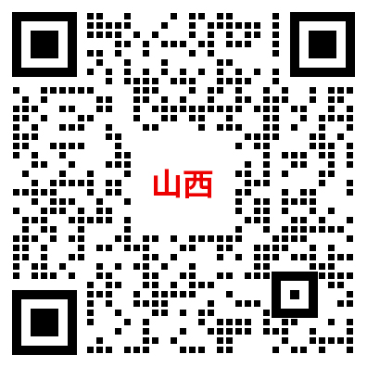
公告解读/历年考情/备考指导/海量资料/精品课程

